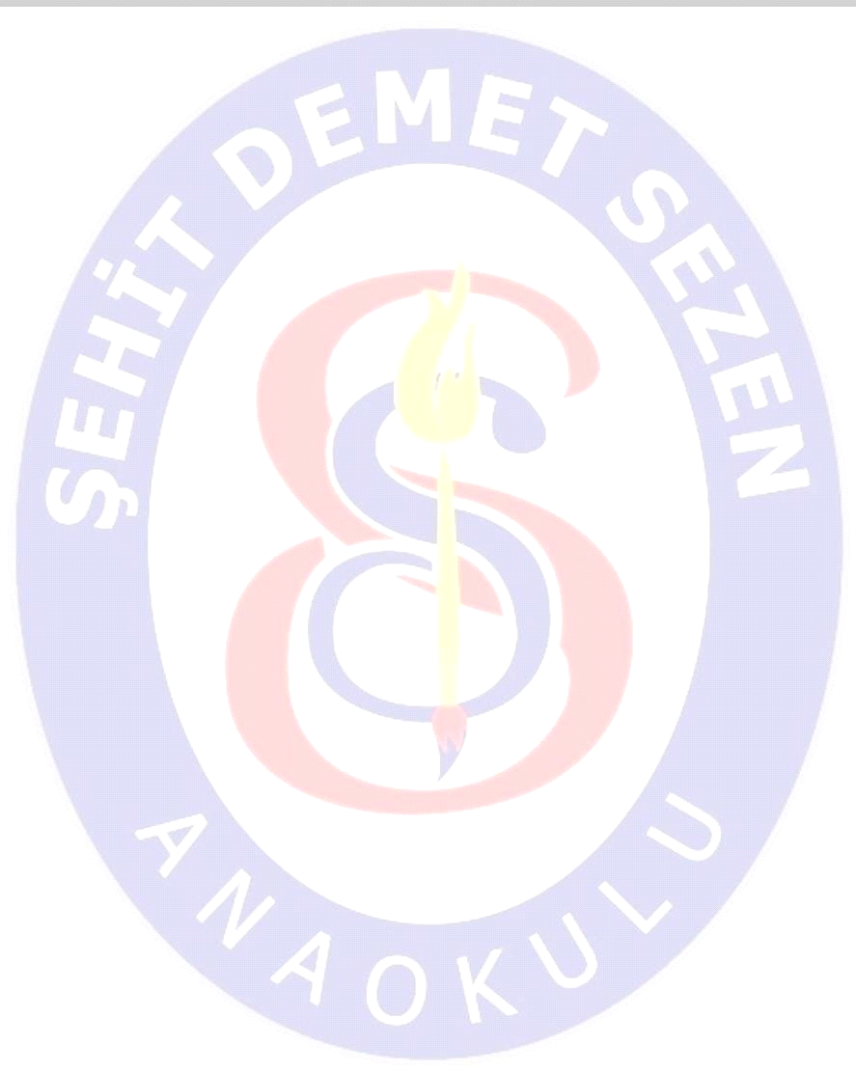**ŞEHİT DEMET SEZEN ANAOKULU E GÜVENLİK PLANI**

Okulumuzda çocuklarımızın, güvenli internet kullanıcıları olmaları ve aileleri bu konuda bilinçlendirme için okulumuzdaki tüm öğretmenlerimizle araştırmalar ve çalışmalar yaparak güvenli internet politikası oluşturduk. Buna göre okulumuzda e-güvenliği sağlamak için Milli Eğitim Bakanlığının Okullarda Sosyal Medyanın kullanılması ile ilgili 2017/12 no'lu genelgesine uygun planlama ve uygulamalar yapılmaktadır.

Okulumuzda MEB e bağlı kullanılan internet ağı devlet kontrolünde ve oldukça güvenlidir. Bu kapsamda her yıl Şubat ayında Güvenli İnternet Günü düzenlenmekte ve kutlanmaktadır.Dünyada kutlanan ve Türkiye´de Bilgi Teknolojileri ve İletişimi Kurumu(BTK)koordinasyonunda düzenlenen ''Güvenli İnternet Günü Etkinlikleri''çeşitli faaliyetlerle 5 Şubat 2023 tarihinde de kutlanacaktır.

Okulumuzda bu konuda çalışmalar yapılmış ve e güvenlik kapsamında e safety bronze almıştır.

Bu kapsamda Anaokulumuzda E twinning Okulu etkinliklerimiz kapsamında okulumuzla ilgili Güvenli İnternet Günü için etkinliklerimizi yaptık. Okulumuzda, afişler okul panosu, ile görsel sunu çalışmaları yaptık. Ayrıca Sanat etkinlikleri ve Türkçe dil etkinliklerimizde güvenli internet konusunda çocuklarla çalışmalar yaparak çocuklarda farkındalık oluşturulduk.

**E –GÜVENLİK POLİTİKAMIZ**

Son dönem teknoloji gelişimi ile çocuklar için imkanlar ve fırsatlar sınırsızdır.. İnternetin sağladığı bu imkan ve fırsatlara çocuklar da kolayca ve hızlıca erişim sağlayabiliyorlar. Bu imkanların yanında çocuğun ruhsal, zihinsel ve fiziksel saldırılarla, tuzaklarla karşılaştığı da bir gerçektir. Çocuğu internet ortamından tamamen uzak tutmak internetten alacakları olumlu kazanımları da engellemek demektir. .İnternetin olumsuz tehlikelerine karşı çocukların kendisini koruması için çocuğa bilgi,bilinç kazandırmak önemlidir. Bu tür eğitimlerle, özellikle küçük yaştan itibaren okullarda e güvenlik politikası uygulanması önemlidir. Bu sebeple, okul politikası olarak öğrencilerimizi internet ortamlarının tehlikelerinden ve zararlarından koruyabilmek için çeşitli çalışmalar yapılmaktadır.

Bilgilendirme toplantıları, veli broşürleri ve müfredatta konuya yer vererek bilgilendirme çalışmaları yapılmaktadır.

**CEP TELEFONU KULLANIMI**

2022/2023 Eğitim Öğretim Yılı Sene başı toplantısında gündem maddesi olarak Cep Telefonu Kullanımı maddesi görüşülmüştür. Öğretmenler cep telefonlarını pedogojik araç olarak gerektiğinde kullanmaları uygun görülmektedir.Ancak okulda çalışan tüm personelin ve stajyerlerin cep telefonları acil durumlar dışında kullanmamaları kararı oy birliği ile alınmıştır.

**AKRAN ZORBALIĞI**

Akran zorbalığı ile ilgili veli bilgilendirme broşürleri bastırılarak velilerin ön bilgilendirmeleri yapılmıştır. Sonrasında okulumuzda okul rehber öğretmenimizin okul öğretmenleri ve personeline bilgilendirme semineri düzenlenmiştir. Öğretmenler veli toplantılarında bu konu üzerinde özellikle durmuş ve bu konunun takipçileri olmaları için veliler teşvik edilmiştir. Okul rehber öğretmenimiz gene velilere akran zorbalığı ile ilgili periyotlar halinde eğitimler düzenlemiştir. Sınıf öğretmenlerimiz tarafından yaparak yaşayarak öğrenme yöntemi kullanılarak öğrencilerimize akran zorbalığı ile ilgili tiyatro gösterisi düzenlenmiştir.

**OKULUMUZDA FOTOĞRAF YA DA VİDEO ÇEKİMİ VE YAYINLANMASI**

Okulumuzda her öğrenci velisi ile "Veli izin belgesi'' imzalanır. Buna göre sözleşmede ''Veli;etwinning portalında ,web sayfasında, sınıf resimlerinin paylaşılmasına (e güvenliğin sağlanması için ) M.E.B. 2017/12 no'lu genelgesi çerçevesinde kullanılmasına izin verir." E güvenlik maddesi mevcuttur. Velisi tarafından izin verilmeyen çocukların fotoğraf ve videoları yayınlanmaz ve çocuğun psikolojik açıdan baskı yaşamaması için tedbirler alınır.Çocukların kişisel bilgileri hiçbir zaman yayınlanamaz.Öğrenci velilerinin bilmek istedikleri etkinlik ve programlar dışındaki zamanlarda , okul ve okul bahçesi sınırları içerisinde fotoğraf ve video çekimi yapılamaz.

**VELİLERİMİZİN VE OKUL PERSONELİNİN FOTOĞRAF ÇEKMESİ YAYINLAMASI**

Öğrenci velilerinin bilmek istedikleri etkinlik ve programlar dışındaki zamanlarda; okul idaresi tarafından görevli kılınanlar haricindeki kişiler tarafından ve okul ve okul bahçesi sınırları

içerisinde fotoğraf ve video çekimi yapılamaz. Bununla ilgili okul panolarımızda bilinçlendirme panoları hazırlanmıştır.

Okul idaresi tarafından görevlendirilen kişilerin çektiği fotoğraf ve videolar ancak okulun resmi web adresinde ve sanal ortamlarda, ilgili öğrenci velisinin yazılı onayı ile yayınlanabilir. Öğrencisi için onay vermeyen velinin öğrencisi ile ilgili videolar ve fotoğraflar yayınlanmaz. Velisi tarafından fotoğraf ve video görüntülerinin çekilip yayınlanmasına onay verilmeyen öğrencilerin, çekim esnasında psikolojik baskı yaşamaması için tedbirler alınır.

Okul görevlileri tarafından yayınlanan resim ve videolarda öğrencilerin kişisel bilgilerine kesinlikle yer verilmez.

**E GÜVENLİK MÜFREDATIMIZ HAKKINDA**

Çocuklarla bilinçli ve güvenli internet kullanımına dair bilgi, beceri ve tutumların geliştirilmesi için seminerler düzenlenmektedir.

Türkçe Dil Etkinlikleri, Fen ve Doğa Etkinlikleri, Müzik, Oyun ve diğer etkinliklerde tablet ve telefonlar pedogojik eğitim aracı olarak kullanılmaktadır.

Ders müfredatlarında ;sosyal medya başta olmak üzere internetin bilinçli kullanımı ile ilgili konuların anlatımı tüm öğretmenlerimiz tarafından sağlanmıştır.

**VELİLERE E-GÜVENLİKLE İLGİLİ BİLGİLENDİRME**

Okulumuzda, belirli aralıklarla velilere yönelik e güvenlik hakkında bilinçlendirme çalışmaları yapmaktayız. Bununla ilgili olarak okulumuzda toplantılar yapılmakta ve bilgilendirme yazıları yapılmaktadır.

**OKUL PERSONELİNİN E GÜVENLİK İLE İLGİLİ EĞİTİMİ**

Personelin tüm üyelerine, profesyonel ve kişisel olarak, güvenli internet kullanımı konusunda personel eğitimi yapıldı ve düzenli bir şekilde yapılacaktır. Okul personelinin hepsi, davranışlarının okuldaki rolü ve itibarını etkileyebileceğinin farkına varacaktır. Okul personelinin hepsi güvenlik, dijital medya, siber zorbalık, bilgi okur yazarlığı vb. konular hakkında düzenli eğitim(en az yıllık)almaktadır ve yeni gelişmeleri takip etmektedir.